|  |  |
| --- | --- |
| **물리 ERD** | |
| **AI 기반 성과 평가 시스템**  **Version 1.0**  **2025-06-30**  고객사명 SK㈜ AX | |
|  |  |
| SK AX | |

**제.개정 이력**

|  |  |  |  |
| --- | --- | --- | --- |
| **버전** | **변경일자** | **제.개정 내용** | **작성자** |
| *1.0* | **2025-06-30** | *최초 등록* | *김재현* |
|  |  |  |  |
|  |  |  |  |
|  |  |  |  |
|  |  |  |  |
|  |  |  |  |
|  |  |  |  |
|  |  |  |  |
|  |  |  |  |
|  |  |  |  |
|  |  |  |  |

**Index / 목차**

**1.** **성과 관리 시스템 (대분류) 4**

1.1. 00. 조직 5

1.2. 01. 목표 및 업무 6

1.3. 02. 평가8

# 성과 관리 시스템 (대분류)

하단에 물리ERD 덤프 한 내용을 첨부한다.

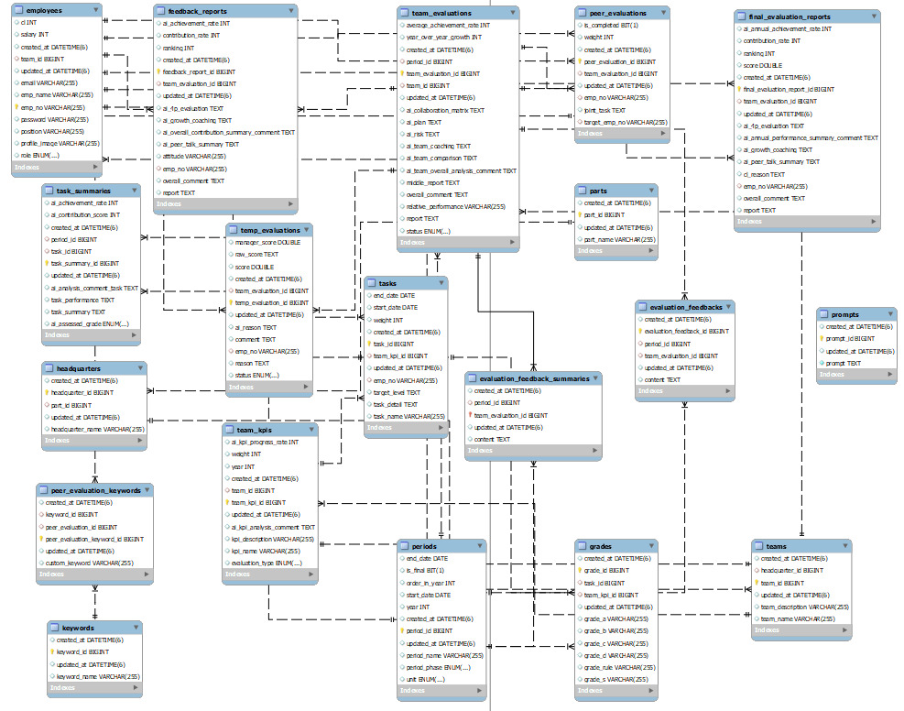

* **작성자 : 김재현**
* **작성일 : 2025-06-30**
* **설명 : 성과 관리 시스템의 전체 ERD는 총 19개의 테이블로 구성되어 있으며, 조직 관련 테이블 4개, 업무 및 목표 관련 테이블 4개, 평가 관련 테이블 11개로 구분할 수 있습니다.**

## 00. 조직

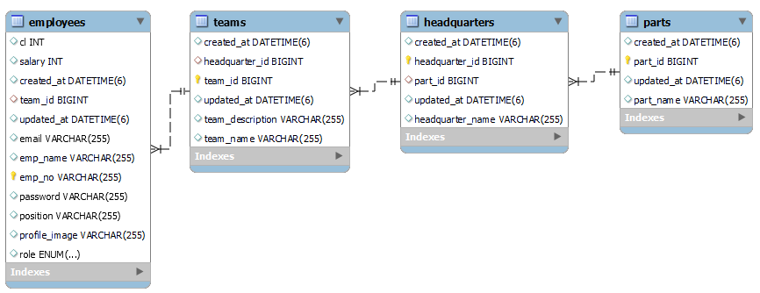

* **작성자 : 김재현**
* **작성일 : 2025-06-30**
* **설명 : 조직 도메인은 성과 관리 시스템의 기초 데이터 구조로서, 회사 조직의 계층 구조를 표현하며 총 4개의 테이블로 구성됩니다.  
    
  이 도메인은 부문 → 본부 → 팀 → 사원으로 이어지는 수직적인 관계를 바탕으로, 사원의 소속 조직 및 상위 조직과의 연계를 명확히 정의합니다. 이는 이후 KPI, 업무, 평가 등 전사 성과 관리의 기준이 되는 핵심 영역입니다.**
* **parts (부문 테이블)  
  조직의 최상위 단위로, 회사 내 부문을 관리합니다. 기본 키 part_id는 headquarters에서 외래 키로 참조됩니다.**
* **headquarters (본부 테이블)  
  각 부문에 소속된 본부 단위를 나타내며, part_id를 통해 상위 부문과 연결됩니다. 하나의 부문은 여러 본부를 가질 수 있습니다.**
* **teams (팀 테이블)  
  본부 산하의 실질적인 업무 수행 단위인 팀 정보를 저장합니다. headquarter_id는 외래 키이며, 하나의 본부는 여러 팀을 포함할 수 있습니다.**
* **employees (사원 테이블)   
  사원의 기본 정보를 담고 있으며, 각 사원은 특정 팀에 소속됩니다.team_id는 외래 키로, 팀 테이블과 연결되어 있습니다.**

## 01. 목표 및 업무

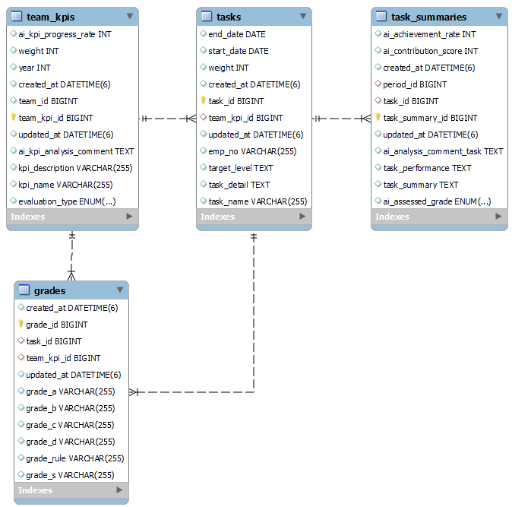

* **작성자 : 김재현**
* **작성일 : 2025-06-30**
* **설명 : 목표 및 업무 도메인은 성과 관리 시스템에서 팀 KPI, 개인 TASK, 개인 업무 요약, 평가 등급급 정의에 해당하는 핵심 영역으로, 총 4개의 테이블로 구성됩니다.  
    
  이 도메인은 팀 단위의 KPI 설정부터 개인 TASK 배정, 개인 업무 수행 결과 요약, 그리고 이에 대한 등급 기준까지의 흐름을 관리합니다. 이를 통해 성과를 수치화하고, AI 기반 분석 및 공정한 평가 체계를 마련할 수 있도록 지원합니다.**
* **team_kpis (팀 KPI 테이블)  
   팀 단위의 정량, 정성적 목표(KPI)를 정의하며, 성과 평가의 기준이 됩니다. 하나의 팀은 여러 개의 팀 KPI를 가지며, 하나의 KPI는 여러 개의 Task와 하나의 평가 기준(Grade)과 연결됩니다.**
* **tasks (개인 TASK 테이블)  
  개인에게 할당된 업무(Task) 정보를 저장하는 테이블입니다.  
  team_kpi_id를 외래 키로 참조하여 KPI와 연동되며, 업무명, 시작일/종료일, 목표 수준, 담당자 등의 정보를 포함합니다. 또한, task_id는 task_summaries와, task_id 또는 grade_id는 grades와 연결됩니다.**
* **task_summaries (개인 업무 요약 테이블)  
  업무 수행 결과를 요약한 정보를 저장하는 테이블입니다. task_id를 외래 키로 참조하여 각 업무별 성과 요약, AI 기반 기여도 분석 결과를 저장하며, 평가의 기초 자료로 활용됩니다.**
* **grades (평가 등급 테이블)  
  KPI 또는 Task에 적용할 수 있는 등급 기준을 정의하는 테이블입니다. team_kpi_id 또는 task_id를 외래 키로 참조하여 하나의 KPI 또는 하나의 Task에 연결됩니다.  
  S~D 등급 및 등급 산정 규칙을 포함하며, AI 평가 결과에 대한 등급 부여에 사용됩니다.**

## 02. 평가

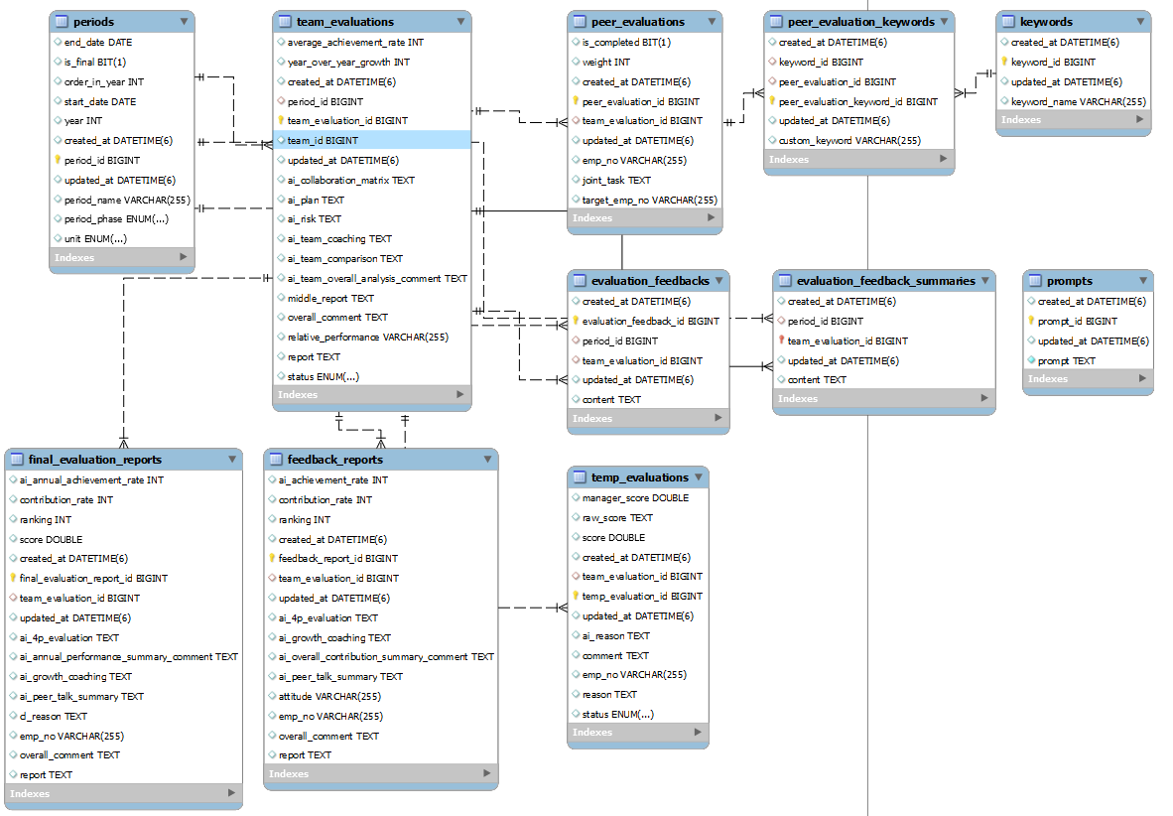

* **작성자 : 김재현**
* **작성일 : 2025-06-30**
* **설명 : 평가 도메인은 성과 관리 시스템의 핵심 영역으로, 팀 단위의 평가 진행부터 개인별 피드백, AI 기반 코멘트, 순위 및 기여도 산정까지 전 과정을 포괄합니다. 이 도메인은 총 11개의 테이블로 구성되며, 각 테이블은 평가 대상자, 평가 내용, 분석 결과, 피드백 데이터를 체계적으로 저장하고 연결하는 역할을 수행합니다.**
* **periods (기간 테이블)  
  성과 평가의 기준이 되는 연도, 분기, 기간 정보를 관리하는 테이블입니다. 평가 단위(quarter, half 등), 시작일/종료일, 연도 등의 정보를 포함하며, team_evaluations 테이블에서 외래 키로 참조됩니다.**
* **team_evaluations (팀 평가 테이블)  
  기간별 팀 단위의 종합 평가 정보를 저장하는 테이블입니다. 평가 상태, 종합 코멘트, AI 분석 결과 등을 포함하며, period_id를 외래 키로 참조하여 periods와 연결됩니다.하위 평가 및 분석 테이블들이 이 테이블을 기준으로 연결됩니다.**
* **temp_evaluations (임시 평가 테이블)  
  AI 및 관리자에 의해 임시 산출된 개인 평가 결과를 저장하는 테이블로, 점수, 사유, 코멘트 등의 데이터를 포함합니다. 이후 하향 평가의 기초 자료로 활용됩니다. team_evaluations 및 직원 정보 테이블과 외래 키로 연결됩니다.**
* **final_evaluation_reports (최종 평가 레포트 테이블)  
  연말에 산출된 개인별 최종 평가 결과를 저장하는 테이블입니다. 달성률, 기여도, AI 분석 요약, 종합 코멘트 등을 포함하며, team_evaluations 및 직원 정보 테이블과 외래 키로 연결됩니다.**
* **feedback_reports (분기 평가 레포트 테이블)  
  분기에 산출된 개인별 평가 결과를 저장하는 테이블로, AI가 분석한 기여도, 태도, 동료 평가가 요약, 코칭 결과 등 다양한 요소가 포함니다. team_evaluations 및 직원 정보 테이블과 외래 키로 연결됩니다.**
* **evaluation_feedbacks (평가 피드백 테이블)  
  평가 기간 중 각 팀원과 챗봇이 대화한 자유 형식의 실시간 피드백(주로 채팅 형태)을 요약하여 저장하는 테이블입니다. team_evaluations 및 periods와 외래 키로 연결됩니다.**
* **evaluation_feedback_summaries (평가 피드백 요약 테이블)  
  팀 단위 평가에 대한 요약된 피드백 결과를 저장하는 테이블입니다. 전반적인 의견이나 주요 코멘트를 정리하며, team_evaluations 및 periods와 외래 키로 연결됩니다**
* **peer_evaluations (동료 평가 테이블)  
   동료 평가 데이터를 저장하는 테이블로, 평가자와 피평가자 간의 관계, 공동 과제 내용, 평가 점수 및 완료 여부 등의 정보가 포함됩니다. team_evaluations와 외래 키로 연결됩니다.**
* **peer_evaluation_keywords (동료 평가-키워드 테이블)  
  동료 평가 시 사용된 키워드 데이터를 저장하는 테이블입니다. peer_evaluations 및 keywords 테이블과 외래 키로 연결됩니다.**
* **keywords (키워드 테이블)  
  사전에 정의된 키워드 목록을 저장하는 기준 테이블입니다. peer_evaluation_keywords에서 외래 키로 참조됩니다.**
* **prompts (프롬프트 테이블)  
  AI 평가 생성을 위한 프롬프트 문장을 저장하는 테이블입니다. 이 테이블에 저장된 프롬프트는 평가 자동화 과정에서 LLM 기반 AI 모델에 입력되어, 평가 결과를 생성하는 데 사용됩니다. 다른 평가 테이블과 직접적인 외래 키 연결은 없으며, 프롬프트 유형에 따라 유연하게 활용됩니다.**

## 